TP2 – Manipulation de la Pile et appel de procédures

## Objectif du TP :

Le but de ce TP est de comprendre à quoi sert la pile et comment elle est gérée lors des appels et retour de procédures anisi que le passage de paramètres. et  :

Exercice 1 : programme de calcul de la moyenne

Ecrire un programme moyenne.asm qui calcule la moyenne de deux nombres x1 et x2. Ces deux nombres seront des données stockées dans le segment de données dans un premier temps et le résultat sera stocké dans une variable résultat initialisée à 0 dans le segment de données. On utilisera l’instruction DIV qui réalise une division entière par 2. Vous vérifierez la bonne valeur de résultat dans emu8086.

Exemple :

MOV AX, 25

MOV BL, 2

DIV BL ; Division entière de 25 par 2. AH = 1 (reste) et AL = 12 (résultat)

Exercice 2 : Utilisation des sous-programmes

On cherche à rendre le code de votre programme plus lisible et à le décomposer en sous procédures. Pour cela, on va créer une procédure moyenne et une procédure lire qui seront appelées dans le programme principal par l’instruction CALL.

Votre fichier aura la structure suivante :

On va utiliser deux méthodes pour le passage des deux paramètres à la procédure Moyenne. La valeur résultat sera toujours affichée à l’écran.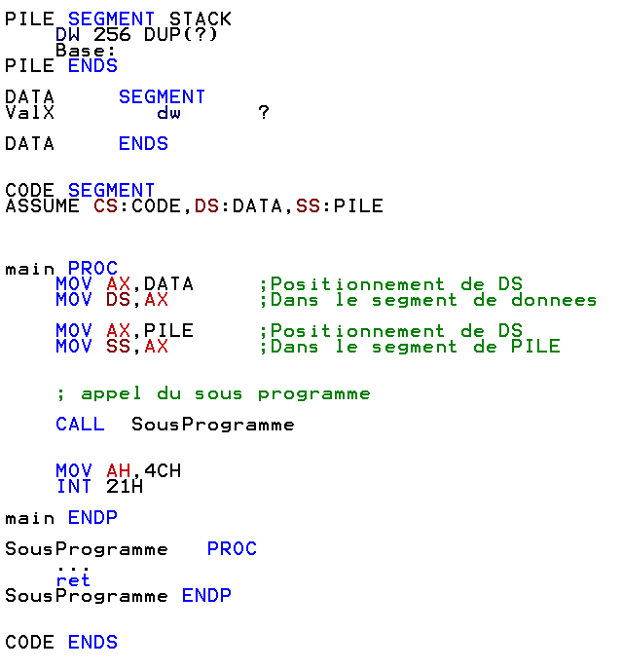

1. Méthode n°1 : passage de paramètres par registres.

Les paramètres seront lus avant l’appel à Moyenne et stockés dans les registres CX et DX. La procédure Moyenne utilisera ces registres pour faire la moyenne. Ecrivez la procédure Moyenne en réalisant un passage de paramètres par registres et stockant le résultat dans la variable resultat.

Vous exécuterez en mode pas-à-pas le programme sous emu86 et vous serez attentif à l’évolutoion des registres SS, SP, BP ainsi que la zone mémoire de la pile ?

1. Méthode n°2 : passage de paramètres par la pile.

Vous allez empiler vos paramètres avant l’appel de la fonction.

L’algorithme va être le suivant :

Lecture du 1er chiffre x1 rentré au clavier

Empilement du chiffre

Lecture du 2ème chiffre x2 rentré au clavier

Empilement du chiffre

Appel de Moyenne

Lors de l’instruction CALL, l’adresse retour est empilée afin de pouvoir revenir au

programme principal.

Votre fonction Moyenne devra obligatoirement contenir les lignes suivantes :

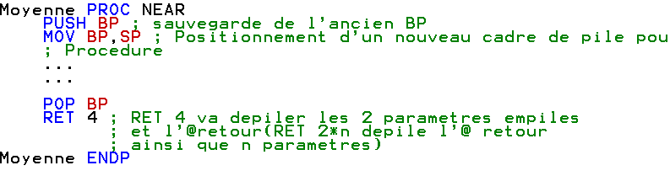

A l’intérieur de la procédure Moyenne, vous pouvez accéder aux 2 paramètres aux adresses [BP+6] et [BP+4], à l’aide d’un déplacement basé par rapport à la base de la pile

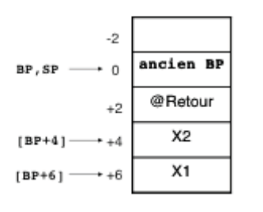

Réécrivez la procédure Moyenne et faites un passage des paramètres x1 et x2 par la pile. Pensez à écrire une procédure propre qui sauvegarde en début de procédure tous les registres qui seront utilisés. A la fin de la procédure, ces registres seront restaurés.

Exercice 3 :

Réécrivez la procédure Moyenne de sorte que quand vous retournez dans le programme principal, le résultat soit stocké en haut de la pile, et non pas dans la variable resultat stockée dans le segment de données. Pour récupérer le résultat après CALL Moyenne, vous n’aurez qu’à faire un POP AX.

Dans votre programme, vous ferez aussi un affichage du résultat par une procédure affiche.